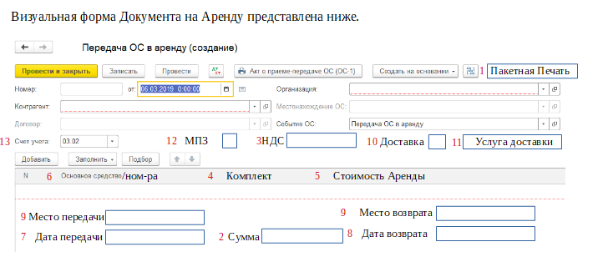

№  Договор | Наименование | Описание
1 | Печать( комплект печатных форм) | Кнопка печать — пользователь делает отбор печатных форм, которые нужно распечатать  Пример:  Печать  +  +  +  Печать  Счет на оплату  Перечень имущества  Акт ...  Доп. Соглашение  +  Счет на оплату — возможно выбрать для печати, только после того как будет создан документ Счет на оплату.  Доп. Соглашение — печатная форма будет разработана позже.
2 | Сумма | Сумма всех позиций номенклатуры и ОС умноженное на их количество.
3 | НДС | Ставка НДС выбирается пользователем в % или без НДС
4
5
6 | Основное средство\Номенклатура | Если в пункте 12 пользователь галочку не ставит, то в пункте 6 справочник = ОС, если в пункте 12 пользователь поставил галочку, то справочник = Номенклатура.
7 | Дата передачи | Заполняется пользователем .По умолчанию стоит актуальная дата.
8 | Дата возврата | Заполняется пользователем .По умолчанию стоит дата = актуальная дата + 1.
9 | Место передачи и место возврата | Место передачи и возврата ОС в Аренду, заполняется пользователем вручную. По умолчанию ставится адрес арендодателя(Справочник организация-данная организация- поле адрес)
10 | Доставка | Пользователем ставится галочка, если есть доставка
11 | Услуга по доставке | Поле доступно, только если стоит галочка — Доставка. Пользователем выбирается из справочника Услуги
12 | МПЗ | Пользователь ставит галочку, если в Аренду сдается МПЗ, а не ОС. Это влияет на то, какой справочник будет в пункте 6.
13 | Счет учета | Если в пункте 12 галочка не стоит, то счет учета …, если галочка стоит то счет учета ….

